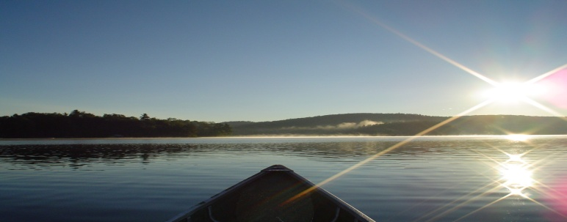

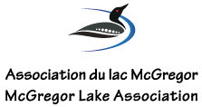

ANNUAL GENERAL MEETING / ASSEMBLÉE GÉNÉRALE ANNUELLE

SATURDAY, June 10th, 2023/ Le SAMEDI 10 juin 2023
10:00 AM (EDT)
Salle J. A. Perkins (Haut) / Upper-Level J.A. Perkins Hall
17 Ch du Manoir, Val-des-Monts, QC J8N 5C4

1. APPROVAL OF AGENDA 1. APPROBATION DE L’ORDRE DU JOUR

2. WELCOME AND INTRODUCTIONS 2. BIENVENUE ET INTRODUCTIONS

3. APPROVAL OF 2022 AGM MINUTES 3. ADOPTION DU PROCÈS VERBAL DE
L’AGA DE 2022

4. REPORT FROM THE PRESIDENT & 4. RAPPORT DU PRÉSIDENT ET
BUSINESS ARISING FROM 2022 AGM QUESTIONS DÉCOULANT DU PROCÈS VERBAL
2022

5. FINANCIAL REPORT 5. ÉTATS FINANCIERS

6. REPORT FROM COMMITTEE CHAIRS 6. RAPPORTS DES COMITÉS
- FEDERATION OF LAKES - FÉDÉRATION DES LACS
- WATER QUALITY - LA QUALITÉ D'EAU
  - E COLI o E COLI
  - EURASIAN MILFOIL o MYRIOPHYLLE À ÉPIS
  - ZEBRA MUSSELS o MOULES ZÉBRÉES
- MEMBERSHIP - ADHÉSION
- LAKE MAP PROJECT - CARTE DU LAC
- SAFE BOATING - SÉCURITÉ NAUTIQUE

7. NOMINATION & 7. MISE EN CANDIDATURE &
ELECTION OF OFFICERS ÉLECTION DES ADMINISTRATEURS

8. WORD FROM THE VDM MAYOR 8. MOT DU MAIRE DE VDM &
& BIOLOGIST BIOLOGISTE

9. NEW BUSINESS 9. AFFAIRES NOUVELLES

10. ADJOURNMENT 10. FIN DE LA SÉANCE

